Административная процедура 3.15⁶.

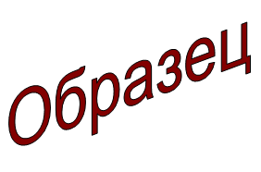 | Зельвенский районный исполнительный комитет  Зельвенское районное унитарное предприятие жилищно-коммунального хозяйства  Гродненская область,  г.п. Зельва, ул. Пушкина, 83  УНП 509856874  тел. +375 ХХ ХХХ-ХХ-ХХ

ЗАЯВЛЕНИЕ

Зельвенское районное унитарное предприятие жилищно-коммунального хозяйства просит выдать заключение о согласовании выполнения строительных работ на территории археологического объекта, расположенного по адресу: Гродненская область, Зельвенский район, д. Ростевичи.

К заявлению прилагаю документы:

01.09.2015 И.И. Иванова

